**发总网综合**

**多彩非遗 描绘剑阁文化之美**

文化，是一个城市的独特印记，是一方水土的根与魂。

在广元市剑阁县，这座千年历史名城的沃土上，便孕育出了绚丽多彩的非遗文化，它们带着浓厚的地域特色，承载着丰富的城市文化，代代相传，生生不息。

近年来，剑阁县在非遗的保护与传承中稳步发展，让非遗在新时代绽放新光彩、焕发新活力。

**多彩非遗凝聚千年历史**

一盏灯，一方幕布，就是灯影戏“高观皮影”的舞台。薄、软、亮的皮影人表情鲜明、衣着精美，根据传统川剧和民间故事改编的情节在激昂的鼓乐、唱腔中引人入胜。2007年，“高观皮影”被省政府命名为省级第一批非物质文化遗产。

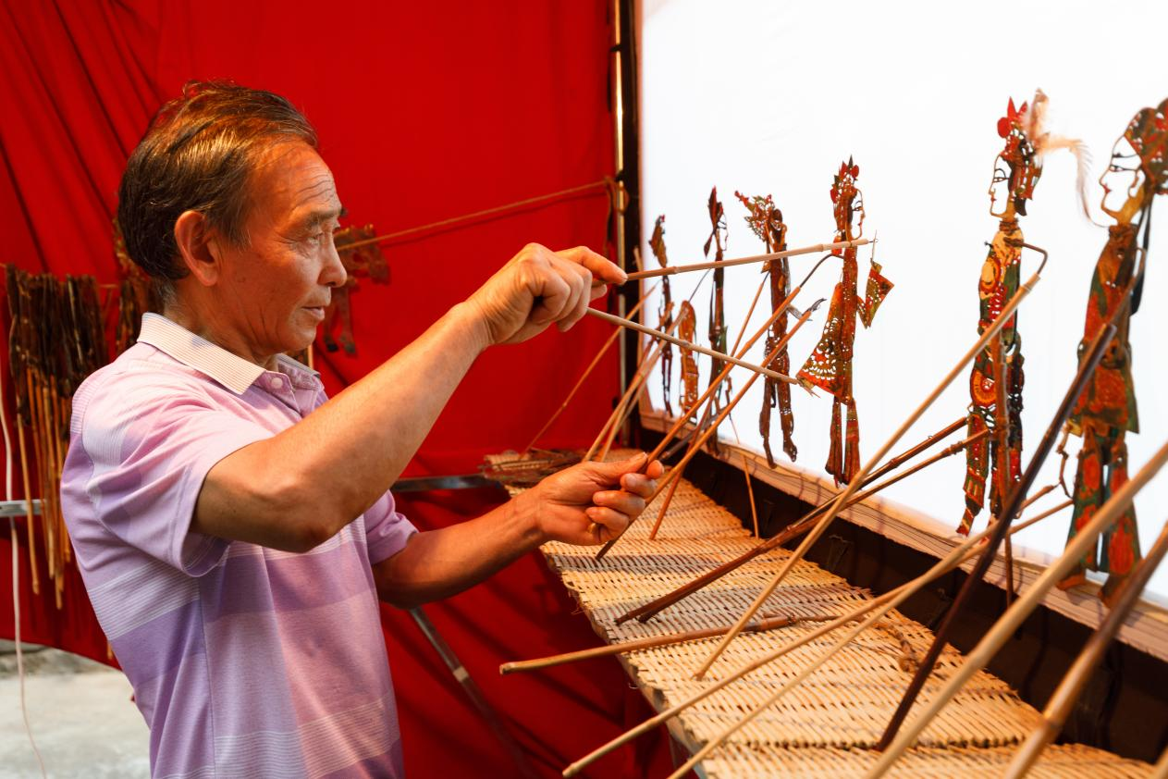

（高观皮影 张金桥摄）

不吃剑门豆腐，枉游天下雄关，剑门豆腐是广元味道的代表之一。其通常选用剑门山区出产的黄豆为原料，使用来自剑门七十一峰的“剑泉”水，经浸豆、磨浆、滤渣、煮浆、点浆、脱水等工序而制成，雪白、细嫰、味美。2013年，剑门豆腐制作工艺被广元市人民政府命名为第三批非物质文化遗产。

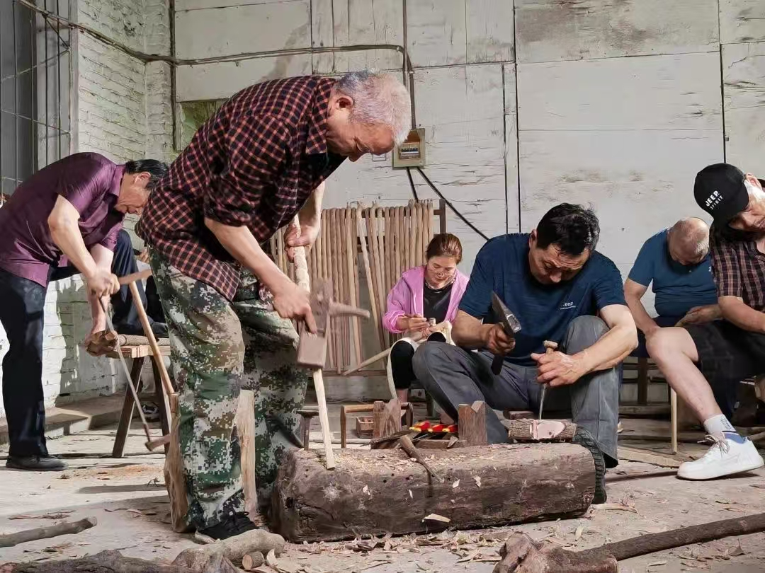

（制作剑门手杖）

一杖一形，千姿百态，剑门手杖凝聚了民间工艺美术师的心血和智慧的结晶。其以剑门山区的硬杂木和藤条为原材料，根据原材料的自然造型，经燎炙矫形、去皮整修、精雕细刻，抛光上漆而成，木质细腻，花纹别致。2023年，“剑门手杖”被省政府命名为省级第六批非物质文化遗产。

……

随着时代的发展，剑阁县越来越多的非遗资源得到开发、走向市场，剑阁县的文化脉络越发清晰，越发深刻。

据悉，目前，剑阁县拥有省级非物质文化遗产代表性项目6项、市级非物质文化遗产代表性项目23项、县级非物质文化遗产代表性项目46项，涵盖了传统音乐、传统舞蹈、传统戏剧、传统体育、游艺与杂技、传统美术、传统技艺、传统医药、曲艺和民俗九个类别。

同时，非物质文化遗产长于大地、顺于时令，源于劳作、寓于生活，人们的世代相传和细心挖掘，让非遗形成并传承。

据悉，剑阁县现有省级非遗代表性传承人5人、市级非遗代表性传承人22人、县级非遗代表性传承人65人。

**多措并举推进非遗保护与发展**

“非物质”的属性，决定了非遗不能仅仅被宣之于展板、陈列于展架，而是更需要活态的保护、传承与发展。

党的十八大以来，剑阁县在非物质文化遗产保护上以“保护为主、抢救第一、合理利用、传承发展”为方针，突出了非物质文化遗产调查、整理、抢救、保护、传承、发展、培训、宣传、展演等方面，紧紧围绕抓基础、重保护、强利用为主线，加大投入，加强保护传承。

抓基础，非遗调查彻底全面。自2008年起，开展了3次大规模的非物质文化遗产普查工作，做到了“家底清、现状明、记录全、质量高”。

重保护，抢救整理申报及时规范。聘请县内的老专家、老文化人、非遗传承人等，通过走访、调查、查阅资料等，历时4年，投入200多万元，对全县近百类民间文艺、非遗项目进行了梳理、规范。

重宣传，扩大非遗宣传面。近年来，举办了近百场文艺演出或比赛，超过3300名民间艺人、非遗项目传承人等把剑阁许多民间文艺、非遗搬上了舞台，还通过专门设立了剧本奖、编导奖，云展播视频、开展活动等方式大力宣传。

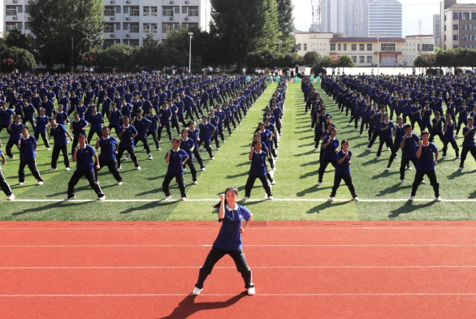

（以非遗项目白龙花灯为基础创作的《剑门灯舞操》）

重传承，非遗普及力度大。设立了白龙花灯、白龙纸偶、高观皮影等3个传习所，由非遗项目传承人负责对非遗爱好人员进行传授，目前共传习200余人次。开展非遗进校园活动达150课时，2024年上半年，共有2万余名中小学生在剑阁县中小学生综合教育实践营地参与了非遗体验课。

强利用，非遗开发效果好。将非物质文化遗产项目与乡村文化振兴有效对接，不断挖掘流传在民间的大肉会、鸡肉会、五指山祭龙神等非遗习俗，与乡村旅游有机结合，以锯山垭大肉会为例到现在已连续举办二十二届，并多次登上中央和省市主流媒体。 （李家卉 阳林玥）